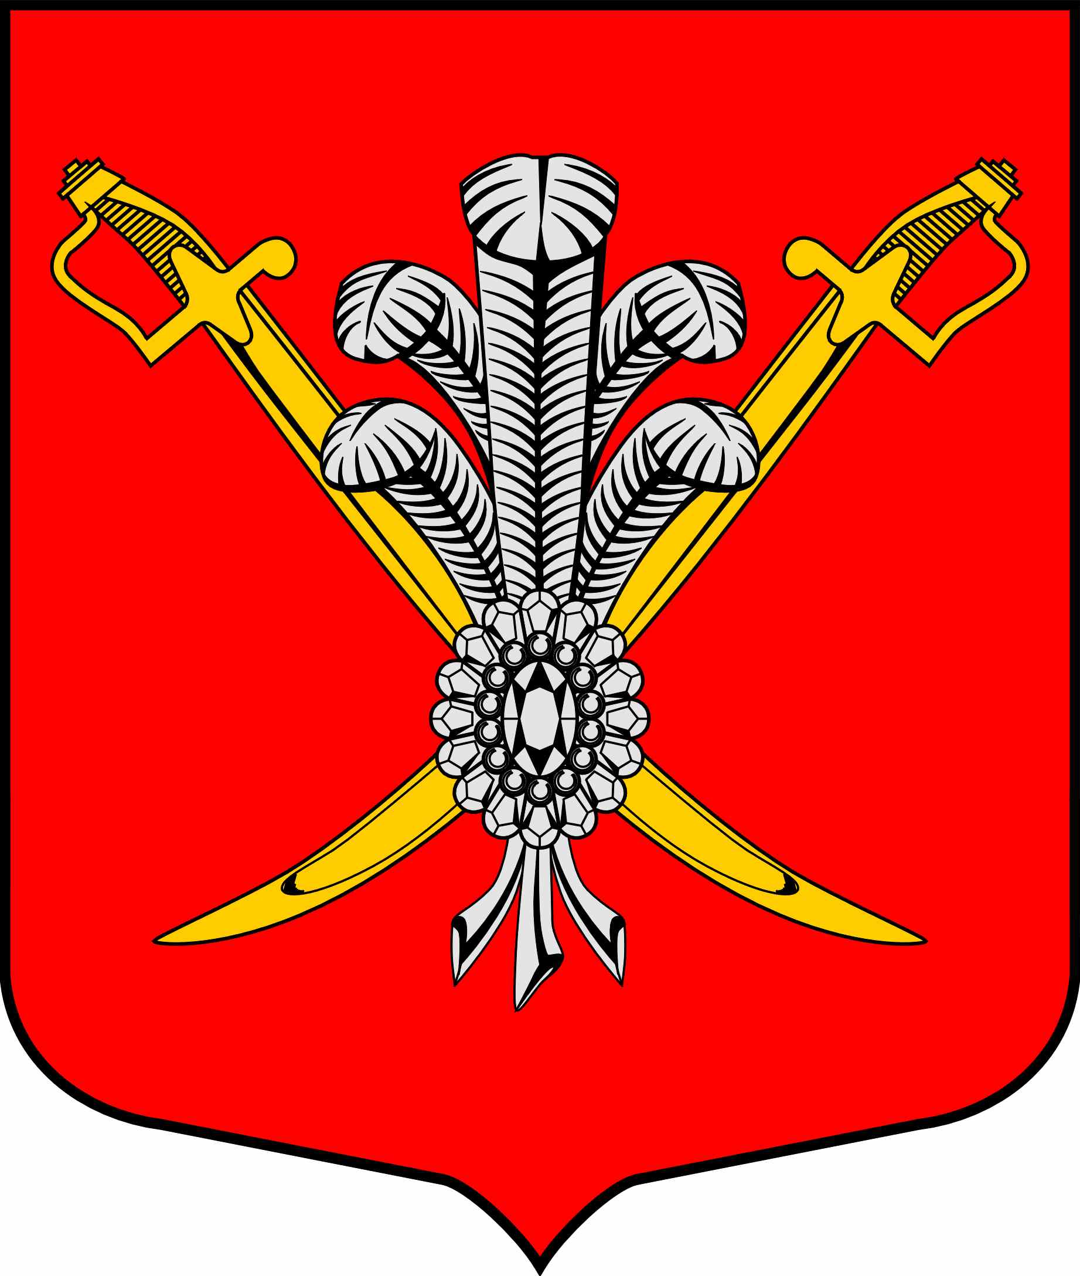

ВНУТРИГОРОДСКОЕ МУНИЦИПАЛЬНОЕ ОБРАЗОВАНИЕ

САНКТ-ПЕТЕРБУРГА МУНИЦИПАЛЬНЫЙ ОКРУГ КОЛОМЯГИ

(МО КОЛОМЯГИ)

Местная администрация

ПОСТАНОВЛЕНИЕ

02.03.2015 № 49
О внесении изменений в Постановление Местной администрации МО Коломяги от 26.03.2013 № 107 «Об утверждении Положения о порядке представления лицом, поступающим на работу на должность руководителя муниципального бюджетного учреждения, а также руководителем муниципального бюджетного учреждения сведений о доходах, имуществе и обязательствах имущественного характера и Положения о проверке достоверности и полноты сведений о доходах, об имуществе и обязательствах имущественного характера представляемых гражданином, претендующим на замещение должности руководителя муниципального бюджетного учреждения, и лицом, замещающим эту должность»

В связи с вступлением в силу Постановления Правительства Российской Федерации от 06.11.2014 № 1164 «О внесении изменений в некоторые акты Правительства Российской Федерации»
ПОСТАНОВЛЯЮ:
- Внести изменения и дополнения в Положение «О порядке представления лицом, поступающим на работу на должность руководителя муниципального бюджетного учреждения, а также руководителем муниципального бюджетного учреждения сведений о доходах, имуществе и обязательствах имущественного характера и о доходах, имуществе и обязательствах имущественного характера своих супруги (супруга) и несовершеннолетних детей»:
- в подпункте «а» пункта 2 слова «по форме согласно Приложению № 1» заменить словами «по утвержденной Президентом РФ форме справки»;
- в подпункте «б» пункта 2 слова «по форме согласно Приложению № 2» заменить словами «по утвержденной Президентом РФ форме справки»;
- в подпункте «а» пункта 3 слова «по форме согласно приложению № 3» заменить словами «по утвержденной Президентом РФ форме справки»;
- в подпункте «б» пункта 3 слова «по форме согласно приложению № 4» заменить словами «по утвержденной Президентом РФ форме справки»;
- в пункте 5 слова «не позднее 31 июля года, следующего за отчетным» заменить словами «в течении одного месяца после окончания срока , указанного в пункте 3 настоящего положения»;
- дополнить Положение пунктом 5.1 следующего содержания:
«5.1. В случае если лицо поступающее на должность руководителя муниципального бюджетного учреждения, обнаружило, что в представленных им сведениях о доходах, об имуществе и обязательствах имущественного характера на отражены или не полностью отражены какие-либо сведения либо имеются ошибки, оно вправе представить уточненные сведения в течении одного месяца со дня представления сведений в соответствии с пунктом 2 настоящего Положения»;
- дополнить Положение пунктом 7 следующего содержания:
«7. Сведения о доходах, об имуществе и обязательствах имущественного характера, представляемого руководителем муниципального бюджетного учреждения, размещаются в сети Интернет на официальном сайте учредителя муниципального бюджетного учреждения www.kolomyagi.ru»;
- приложения № 1-4 считать утратившими силу.
- Внести изменения в Положение «О проверке достоверности и полноты сведений о доходах, об имуществе и обязательствах имущественного характера представляемых гражданином, претендующим на замещение должности руководителя муниципального бюджетного учреждения, и лицом, замещающим эту должность»
- в пункте 1 слово «представляемых» заменить словом «представленных».
- в подпункте «б» пункта 8 слово «представляемые» заменить словом «представленные».
- Контроль за исполнением настоящего Постановления остается за Главой местной администрации внутригородского муниципального образования Санкт-Петербурга муниципальный округ Коломяги.

Глава местной администрации В.Д. Крылов

